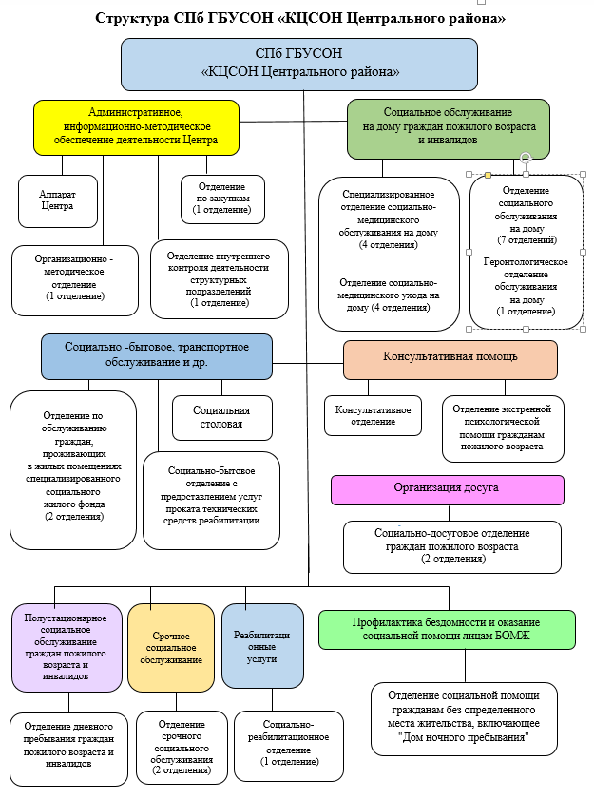
Рис. 2- Структура СПБ ГБУСОН «КЦСОН Центрального района»
Срочные социальные услуги СПБ ГБУСОН «КЦСОН Центрального района»
№ п/п | Наименование услуги
1 | Консультирование по вопросам социального обслуживания
2 | Обеспечение бесплатным горячим питанием или набором продуктов
3 | Обеспечение одеждой, обувью и другими предметами первой необходимости
4 | Содействие в получении временного жилого помещения
5 | Содействие в получении юридической помощи в целях защиты прав и законных интересов получателей социальных услуг
6 | Содействие в получении экстренной психологической помощи с привлечением к этой работе психологов и священнослужителей
7 | Оказание консультационной психологической помощи, в том числе анонимно с использованием телефона доверия
8 | Предоставление во временное безвозмездное пользование технических средств реабилитации
9 | Оказание помощи в оформлении и восстановлении документа, удостоверяющего личность, дицам в случае отсутствия места жительства и средств к существованию
10 | Предоставление лицам в слуае отсутствия места жительства услуг обогрева и питания в ночное время в нестационарных временных сооружениях в период с 15 октября по 15 апреля

Социальное обслуживание на дому СПБ ГБУСОН «КЦСОН Центрального района»

 | Индивидуальные программы социального обслуживания
1.1.1. | Граждане пожилого возраста, частично утратившие способность к самообслуживанию, нуждающиеся в периодической посторонней помощи (ограниченный уход до 2 дней в неделю, расчетный период-1 год)
1.1.2. | Граждане пожилого возраста, частично утратившие способность к самообслуживанию, нуждающиеся по медицинским показаниям в регулярном постороннем уходе (частичный уход до 3 дней в неделю, расчетный период-1 год)
1.1.3. | Граждане пожилого возраста, полностью утратившие способность к самообслуживанию, нуждающиеся по медицинским показаниям в постоянном постороннем уходе (частичный уход до 3 дней в неделю, расчетный период-1 год)
1.1.4. | Граждане пожилого возраста, частично утратившие способность к самообслуживанию, нуждающиеся по медицинским показаниям в постоянном постороннем уходе (интенсивный уход до 5 дней в неделю, расчетный период – 1 год)
1.1.5. | Граждан пожилого возраста, полностью утратившие способность к самообслуживанию, нуждающиеся по медицинским показаниям в постоянном постороннем уходе (интенсивный уход до 7 дней в неделю, расчетный период- 1 год)
1.2.1. | Инвалиды трудоспособного возраста, частично утратившие способность к самообслуживанию, нуждающиеся в периодической посторонней помощи (ограниченный уход до 2 дней в неделю, расчетный период-1 год)
1.2.2. | Инвалиды трудоспособного возраста, частично или полностью утратившие способность к самообслуживанию, нуждающиеся по медицинским показаниям в регулярном постороннем уходе (частичный уход до 3 дней в неделю, расчетный период-1 год)
1.2.3. | Инвалиды трудоспособного возраста, частично утратившие способность к самообслуживанию, нуждающиеся по медицинским показаниям в постоянном постороннем уходе (интенсивный уход до 5 дней в неделю, расчетный период-1 год)
1.2.4. | Инвалиды трудоспособного возраста, полностью утратившие способность к самообслуживанию, нуждающиеся по медицинским показаниям в постоянном постороннем уходе (интенсивный уход до 7 дней в неделю, расчетный период- 1 год)
1.12.1. | Граждане трудоспособного возраста, в связи с заболеванием или травмой, полностью или частично утратившие способность осуществлять самообслуживание, самостоятельно передвигаться, обеспечивать основные жизненные потребности в связи с заболеванием, травмой (расчетный период -6 мес. в год)

Полустационарная форма социального обслуживания СПБ ГБУСОН «КЦСОН Центрального района»

 | Индивидуальные программы социального обслуживания
2.1.1. | Граждане пожилого возраста, частично утратившие способность к самообслуживанию, нуждающиеся в периодической посторонней помощи (ограниченный уход) (обслуживание до 2-х раз в неделю, расчетный период -1 год)
2.1.2. | Граждане пожилого возраста, частично утратившие способность к самообслуживанию, нуждающиеся по медицинским показаниям в регулярном постороннем уходе (частичный уход) (обслуживание до 2-х раз в неделю, расчетный период 1 год)
2.10.1. | Граждане без определенного места жительства (расчетный период 1 год)
3.1.1. | Граждане пожилого возраста, частично утратившие способность к самообслуживанию, нуждающиеся впериодической посторонней помощи (ограниченный уход) (расчетный период- 2 мес. в год)
3.1.2. | Граждане пожилого возраста, частично или полностью утратившие способность к самообслуживанию, нуждающиеся по медицинским показаниям в регулярном постороннем уходе (частичный уход) (расчетный период-2 мес. в год)
3.10.1. | Граждане без определенного места жительства (расчетный период 6 мес. в год)

